Доступ в сеть Интернет заблокирован | Вирус Gorn
ant3k, 11 Янв 2015
http://zamru.ru/dostup-v-set-internet-zablokirovan-virus-gorn/
При переходе на любой сайт срабатывает перенаправление на сайт МВД — http://mvd.ru, который в свою очередь тоже подменный, пишет «Доступ в сеть Интернет заблокирован. Для разблокировки введите свой номер телефона и следуйте инструкциям в смс.»
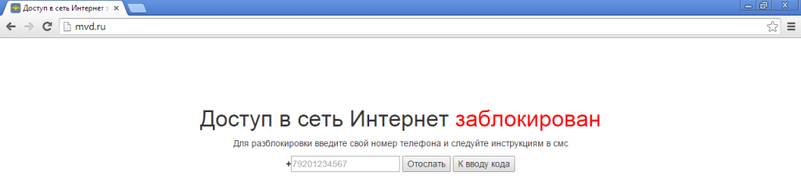

Вирус подменяет DNS сервера в свойствах сетевых подключений. Прописывается в автозагрузку.
Лечение:
- Открываем диспетчер задач(Ctrl+Shift+Esc) и убиваем процесс crypt.exe
- Идем в папку «C:\Program Files\Gorn\Gorn», либо в «C:\Program Files (x86)\Gorn\Gorn» для x64 ОС. Либо «C:\Program Files\House\Dorm» и «C:\Program Files (x86)\House\Dorm» для x64 ОС. Также «C:\Program Files\Napnut»
- Запускаем Uninstall.exe, ждем удаления, если ничего не произошло, то удаляем все содержимое вручную.
- Меняем получение DNS серверов на автоматический режим.
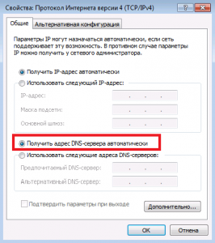
- Открываем файл «C:\windows\System32\Drivers\etc\hosts», оставляем там только сточку «127.0.0.1 localhost» и сохраняем. Если не дает сохранить, то в свойствах снимаем галку только для чтения.
- Перезагружаем ПК.
******************

Вирус mvd.ru. Как удалить?

http://compfixer.info/mvd-ru/
Часто пользователи обращаются к нам с такой проблемой:
При запуске браузера открывается сайт mvd.ru с предупреждением о необходимости заплатить штраф:
Министерство Внутренних Дел Российской Федерации.
Вами был нарушен закон!
МВД РФ было обнаружено использование вашего электронного устройства с противоправной целью, а именно - просмотр и копирование материалов содержащих элементы педофилии, насилия и ГЕЙ-ПОРНО.
На оплату штрафа Вам отведено 12 часов.
При попытке открыть любой другой сайт всё равно открывается mvd.ru. К тому же, на иконке сетевых подключений присутствует треугольник «Подключение ограничено». Антивирус не находит никаких вирусов и вредоносных программ на компьютере. Как удалить сообщение mvd.ru из браузера?
Вот так выглядит страница с требованием оплатить штраф:
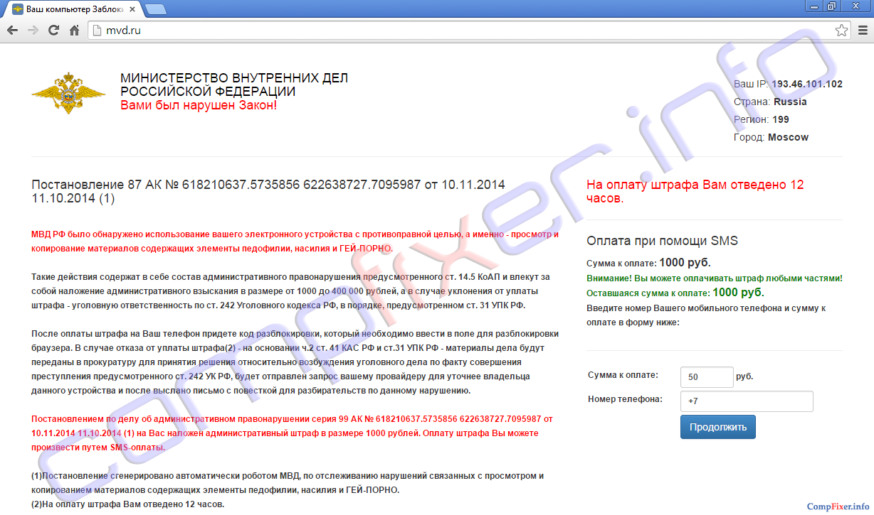
Прямо на обманной странице присутствует форма для перечисления денег мошенникам якобы для разблокировки компьютера. На самом деле, эта страница не имеет никакого отношения к сайту mvd.ru. Она подменена мошенниками. Если открыть этот сайт с не заражённого компьютера, откроется настоящий сайт МВД.

Существует другая разновидность страницы с сообщением:
Доступ в сеть Интернет заблокирован
Для разблокировки введите свой номер телефона и следуйте инструкциям в смс
На экране отображается лишь форма для ввода телефонного номера и кнопки Отослать и К вводу кода:
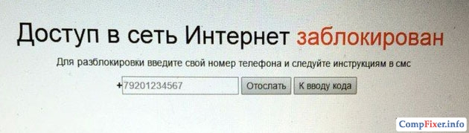

Причина появления мошеннической веб-страницы
Страница-вымогатель появляется из-за того, что вредоносная программа изменила адрес DNS-сервера вашего компьютера. Как следствие — при запросе любого сайта DNS-ответ подменяется мошенническим сервером и выдаёт мошенническую веб-страницу, цель которой выманить деньги.

Удаление mvd.ru
1 Нажмите правой кнопкой мыши по значку сети в панели задач.
2 Выберите Центр управления сетями и общим доступом:
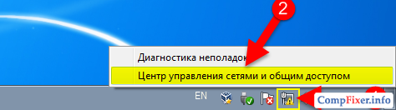
3 Нажмите на ссылку с названием сетевого подключения в правой части окна. Оно может называться по-разному, например Подключение по локальной сети или Беспроводное сетевое соединение:
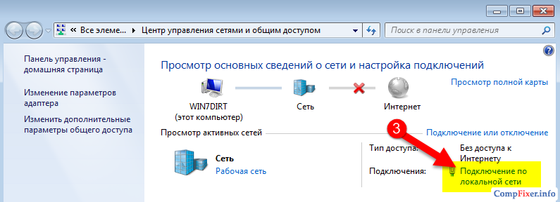
Если у вас не отображается ни одно подключение, проверьте, подключены ли вы к Wi-Fi или подключен ли кабель.
4 Нажмите кнопку Свойства:
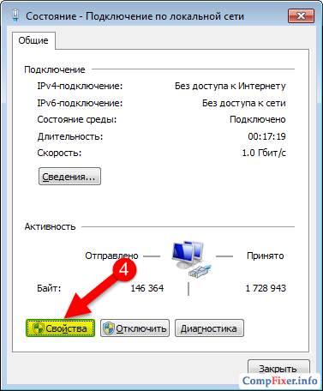
5 Выделите в списке Протокол Интернета версии 4.
6 Нажмите кнопку Свойства:
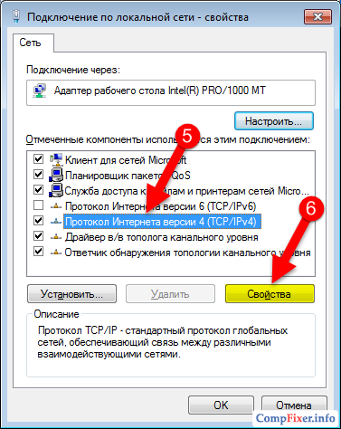
Здесь мы видим сторонний DNS-сервер, который был указан вредоносной программой:
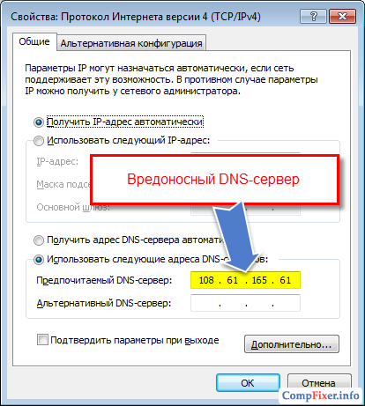
7 Установите переключатель в положение Получить адрес DNS-сервера автоматически.
8 Нажмите ОК:
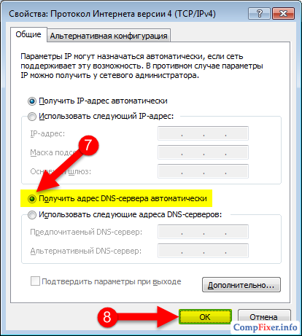
9 Нажмите Закрыть для применения настроек:
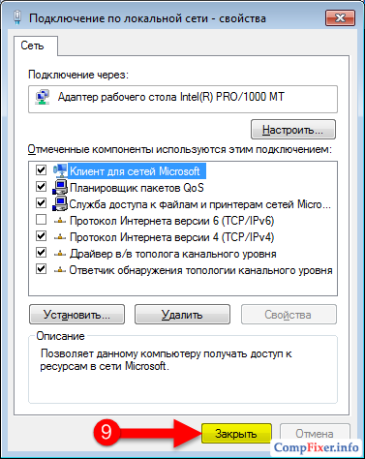
После выполнения данной процедуры рекомендуется проверить компьютер с помощью программы MalwareBytes Anti-Malware.
Внимание! Бывают случаи, когда вредоносное ПО изменяет настройки DNS не только на компьютере, но и на роутере. Особенно, если для входа на веб-интерфейс роутера используется логин и пароль по умолчанию, вродеadmin/admin. Поэтому, рекомендуем проверить корректность настроек DNS на роутере. Информацию о том, какие настройки DNS являются правильными, вы можете получить у вашего Интернет-провайдера. Также, советуем установить свой надёжный пароль для входа на веб-интерфейс роутера (модема).

Если ничего не помогло
Если после выполнения вышеописанный действий вместо нужного сайта всё равно открывается мошенническая страница, выполните дополнительные действия.
1. Ещё раз зайдите в настройки сетевой карты.
- Установите автоматическое получение IP.
- Укажите вручную DNS-сервер компании Google: 8.8.8.8
- Нажмите OK для сохранения:
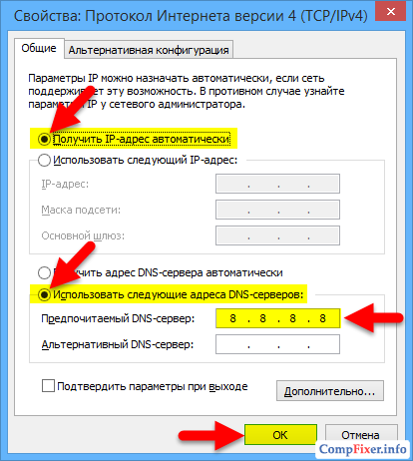
- Нажмите Закрыть в двух окнах.
- Запустите командную строку.
- Введите:
ipconfig /flushdns
- Нажмите Enter:
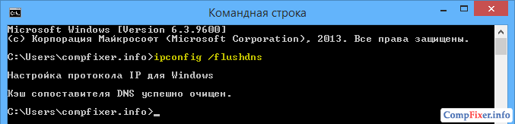
2. Очистите файл Hosts (инструкция)
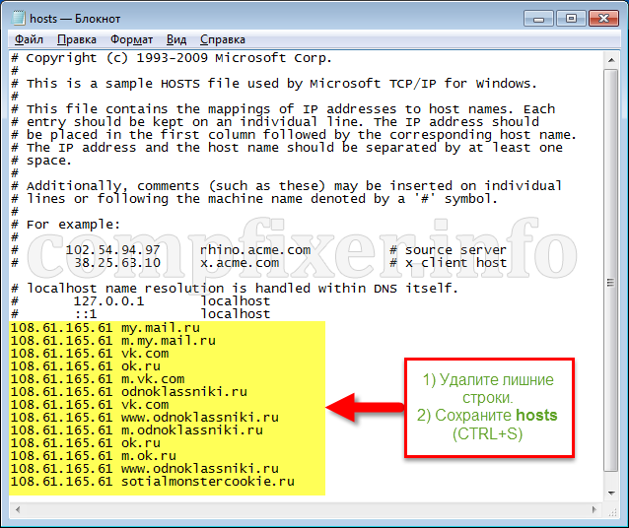
3. Выполните очистку временных файлов с помощью CCleaner (инструкция)

